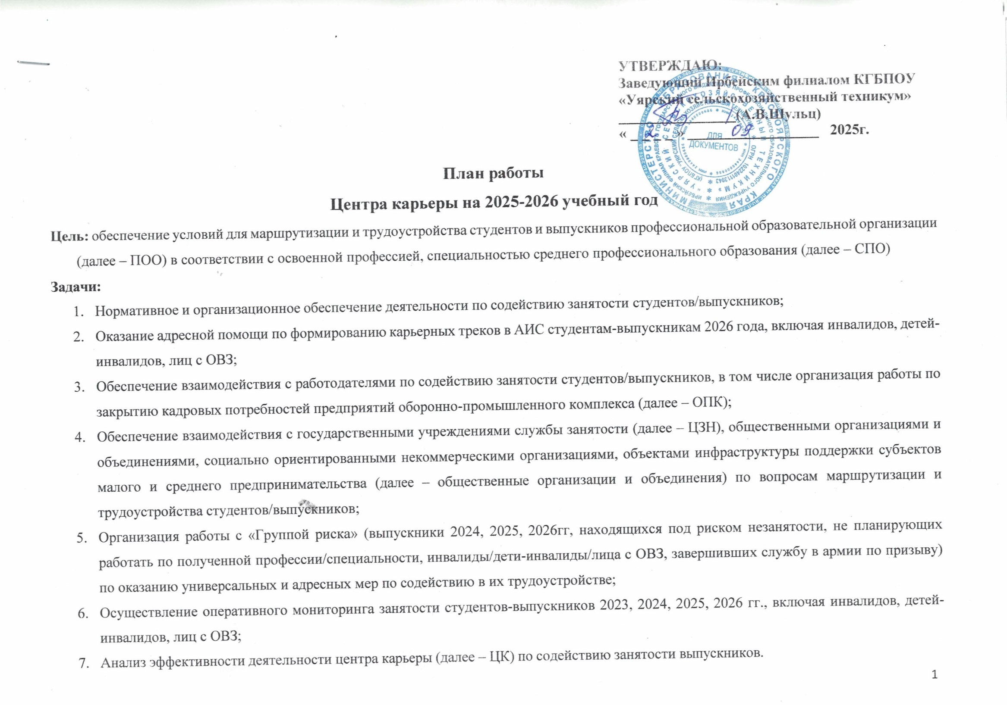
№ п/п | Мероприятия | Срок реализации | Ответственный | Результат
1. Нормативное и организационное обеспечение деятельности по содействию занятости студентов/выпускников
1.1 | Актуализация Положения о деятельности ЦК в соответствии с требованием Стандарта деятельности Центра карьеры | Август | Ответственный ЦК Руководитель ПОО | − Положение о детальности ЦК актуализировано в соответствии со Стандартом, размещено на сайте ПОО
1.2 | Формирование и утверждение плана работы, критериев эффективности деятельности ЦК на учебный год | Август | Ответственный ЦК Руководитель ПОО | − План работы и критерии  эффективности деятельности ЦК сформированы, утверждены и  размещены на сайте ПОО
1.3 | Актуализация состава рабочей группы¹ по содействию занятости студентов/ выпускников с закреплением функциональных обязанностей | Август | Ответственный ЦК Руководитель ПОО | − Рабочая группа сформирована, утверждена приказом
1.4 | Актуализация раздела сайта ПОО «Центр карьеры» | Август | Ответственный ЦК  Член рабочей группы -  ответственный за  информационное наполнение сайта ПОО, соцсетей | - Раздел сайта «Центр карьеры» актуализирован в части  контактов ответственного за деятельность ЦК, рабочего номера телефона, адреса электронной почты, плана  работы ЦК на текущий год, банка актуальных вакансий, полезных материалов для студентов и выпускников  (шаблоны резюме, карьерные карты и т.п.);  активные ссылки на:  - «горячую линию» БЦК;  - АИС «Трудовые ресурсы.

¹ Рабочая группа формируется из сотрудников ПОО, включенные в процесс содействия занятости выпускников - (разделяет совместную деятельность, несет ответственность за качество выполнения работы в согласованной сфере своих полномочий)

№ п/п | Мероприятия | Срок реализации | Ответственный | Результат
- Информационный портал в VK
«Навигатор карьеры. поддерживаемые в актуальном состоянии социальные сети и (или) мессенджеры, содержащих информацию по содействию занятости студентов/
выпускников
1.5 | Организация и функционирование групповых чатов в ПОО в социальных сетях и (или) мессенджерах по вопросам содействия занятости и информационному сопровождению деятельности ЦК | Сентябрь  (далее –постоянно) | Ответственный ЦК  Член рабочей группы -  ответственный за  информационное наполнение сайта ПОО, соцсетей,  представитель медиацентра | − Группа в социальных сетях и (или) мессенджерах функционирует
1.6 | Оформление информационного стенда ЦК на территории ПОО | Сентябрь  (далее –постоянно) | Ответственный ЦК | − Информационный стенд актуализирован в части наличие актуальных вакансий в  соответствии с полученной специальностью, заключения целевого договора, QR коды на АИС «Трудовые ресурсы.  горячую линию БЦК и т.п.
1.7 | Анализ региональных нормативных актов по вопросам поддержки и сопровож-дения инвалидов и лиц с ОВЗ, их прав на профессиональное образование по востребованным на рынке труда профессиям | Сентябрь-декабрь | Ответственный ЦК | - Аналитические материалы и актуальный перечень региональных нормативных актов.  Использование в работе ЦК
1.8 | Разработка программы содействия трудоустройству и постдипломного сопровождения выпускников с инвалидностью и ОВЗ | Сентябрь-декабрь | Ответственный ЦК | Описание модели и технологий  деятельности, а также механизмов взаимодействия с другими организациями и ведомствами по вопросам трудоустройства инвалидов и лиц с ОВЗ
2. Оказание адресной помощи по формированию карьерных треков в АИС студентам-выпускникам 2026 года, включая
инвалидов, детей-инвалидов, лиц с ОВЗ
№ п/п | Мероприятия | Срок реализации | Ответственный | Результат
2.1 | Организация адресной помощи по формированию карьерных треков в АИС:  - презентация АИС – возможности и инструменты студентам-выпускникам;  - регистрация в АИС студентов- выпускников; | Сентябрь-декабрь | Ответственный ЦК  Члены рабочей группы -  куратор группы/преподаватель УД/ответственный за  статистическую отчетность СПО-1/ответственный за | - Студенты-выпускники  ознакомлены с возможностями и инструментами АИС;  - Презентационные материалы  размещены в социальных сетях и (или) мессенджерах ПОО;

 | − формирование базы студентов-  выпускников очной формы обучения в АИС с учетом статистической  отчетности СПО-1 |  | информационное наполнение сайта ПОО, соцсетей. | - Студенты-выпускники очной формы обучения  зарегистрированы в АИС;  - База студентов-выпускников очной формы обучения сформирована в АИС и  соответствует отчету СПО-1 (ожидаемый выпуск) по всем категориям
2.2 | Информирование студентов-выпускников о состоянии и тенденциях регионального рынка труда и региональных мерах поддержки молодых специалистов, в том числе с использованием АИС | Сентябрь-декабрь | Ответственный ЦК  Члены рабочей группы -  куратор группы/преподаватель УД | − Студенты-выпускники  ознакомлены с разделом АИС  «Ресурсы по трудоустройству»
2.3 | Ознакомление студентов с возможностями трудоустройства по специальности на предприятия (организации) региона и прохождение карьерного трека в АИС | Сентябрь-декабрь | Ответственный ЦК  Члены рабочей группы -  куратор группы/преподаватель УД | − Студенты-выпускники в карьерном треке  «Трудоустройство по специальности» зафиксировали возможные предприятия  (организации) для трудоустройства по специальности
2.4 | Обучение студентов-выпускников навыкам составления резюме, деловой коммуникации, эффективных собеседований с работодателями, в том числе с использованием АИС | В течение года | Ответственный ЦК  Члены рабочей группы -  куратор группы/преподаватель УД | - Студенты-выпускники владеют навыками составления резюме, деловой коммуникации,  эффективных собеседований с работодателями  - Сформированный банк резюме выпускников
2.5 | Ознакомление студентов-выпускников о возможности открытия собственного дела и информирование по вопросам  самозанятости, прохождение карьерного трека в АИС | Сентябрь-декабрь | Ответственный ЦК  Члены рабочей группы -  куратор группы/преподаватель УД | − Студенты-выпускники очной формы обучения в карьерном треке «открытие собственного дела» «самозанятость» зафиксировали возможные виды деятельности
2.6 | Организация/координация и контроль по внесению в АИС прогнозных данных по каналам занятости студентов-выпускников очной формы обучения 2026 года | Январь | Ответственный ЦК | - Студенты-выпускники очной  формы обучения зафиксировали в АИС прогнозные карьерные треки  - Выявлена «Группа риска»  студентов – выпускников 2026, не определившихся с выбором для работы
2.7 | Организация адресной помощи студентам- выпускникам 2026г. очной/очно-заочной формы обучения по формированию карьерных треков в АИС:  - информирование студентов-выпускников о состоянии и тенденциях регионального рынка труда и региональных мерах поддержки молодых специалистов, в том числе с использованием АИС;  - обучение студентов-выпускников навыкам составления резюме, деловой коммуникации, эффективных собеседований с работодателями, в том числе с использованием АИС; | Январь-февраль | Ответственный ЦК | - Студенты-выпускники  ознакомлены с разделом АИС  «Ресурсы по трудоустройству»;  - Студенты-выпускники владеют навыками составления резюме, деловой коммуникации,  эффективных собеседований с работодателями;  - База студентов-выпускников заочной/очно-заочной форм  обучения сформирована в АИС и соответствует отчету СПО-1  (ожидаемый выпуск) по всем категориям;

№ п/п | Мероприятия | Срок реализации | Ответственный | Результат
2.8 | Предоставление данных в БЦК о движении контингента студентов-выпускников 2026 года | Сентябрь-июнь | Ответственный ЦК  Член рабочей группы – ответственный в ПОО за фиксацию движения  контингента | − Актуальная база студентов-  выпускников 2026года в АИС
3. Обеспечение взаимодействия с работодателями по содействию занятости студентов/выпускников, в том числе организация работы по закрытию кадровых потребностей предприятий АПК
3.1 | Организация и проведение цикла мероприятий по мотивированию студентов/выпускников к трудовой занятости по профессии/специальности с участием представителей работодателей (экскурсии на предприятия; тренинги и семинары; дни карьеры, встречи (групповые  собеседования) с работодателями и т.п.) | В течение года | Ответственный ЦК  Члены рабочей группы – заместители ПОО/  ответственный по ДО и ЦО | - Студенты/выпускники приняли участие в мероприятиях с  участием представителей работодателя  - Студентам/выпускникам выданы направления на трудоустройство
3.2 | Организация работы по маршрутизации студентов/выпускников на основании предложений от работодателей, в том числе предприятий ОПК, на подготовку кадров и трудоустройство (источник информации: ЕЦП «Работа в России», прямые, АИС, БЦК) | В течение года | Ответственный ЦК  Члены рабочей группы – заместитель по ПП/  ответственный по ДО и ЦО | − Заключены договорные  отношения (договор практико- ориентированного (дуального) обучения, целевого обучения, трудовой договор, срочный  трудовой договор при временной занятости)
3.3 | Организация, координация и контроль участия студентов/выпускников в специализированных Ярмарках-вакансий. | В течение года | Ответственный ЦК  Члены рабочей группы – заместители по ПОО и др. | - Студенты/выпускники приняли участие в специализированных ярмарках-вакансий с резюме, прошедших модерацию в АИС  - Студентам/выпускникам выданы направления на трудоустройство  Студенты/выпускники заключили договорные  отношения с работодателями

№ п/п | Мероприятия | Срок реализации | Ответственный | Результат
3.4 | Организация и проведение цикла мероприятий по информированию как абитуриентов/студентов, в том числе из числа инвалидов, детей-инвалидов, лиц с ОВЗ, так и работодателей о возможности заключения договора о целевом обучении. | В течение года | Ответственный ЦСТВ  Члены рабочей группы – заместители по ПОО и др. | - Обучающиеся 9-х классов, принявшие участие в «День карьеры», «День открытых дверей» и т.п., проинформированы о возможностях целевого  обучения  - Члены приемной комиссии ПОО обучены вопросам организации целевого обучения  - Абитуриенты/студенты ПОО, в том числе из числа инвалидов, детей-инвалидов, лиц с ОВЗ, и их законные представители приняли участие в  собеседовании с потенциальным работодателем  - Потенциальные работодатели  разместили свои предложения о целевом обучении на ЕЦП  «Работа в России»  - Абитуриенты/студенты, в том числе из числа инвалидов, детей- инвалидов, лиц с ОВЗ,  размещают заявки на ЕЦП  «Работа в России» на обучение по образовательным программам  СПО на основе договора о целевом обучении.

№ п/п | Мероприятия | Срок реализации | Ответственный | Результат
4. Обеспечение взаимодействия с ЦЗН, общественными организациями и объединениями по вопросам маршрутизации и
трудоустройства студентов/выпускников
4.1 | Направление студентов-выпускников, в том числе находящихся в зоне высокого риска нетрудоустройства, в ЦЗН для подачи заявления о предоставлении меры государственной поддержки по содействию  гражданам в поиске подходящей работы |  | Ответственный ЦК  Члены рабочей группы – заместители ПОО и др. | − Студентам-выпускникам оказана мера меры государственной  поддержки по профессиональной ориентации на ЕЦП «Работа в  России»
4.2 | Организация и проведение мероприятий по вопросам предпринимательской  деятельности и налогового законодательства | В течение года | Ответственный ЦК  Члены рабочей группы – заместители ПОО и др. | − Студенты-выпускники приняли участие в мероприятиях,  организованных совместно с  общественными организациями и объединениями региона по вопросам ведения  предпринимательской деятельности
4.2 | Информирование студентов-выпускников о региональных мерах поддержки молодых специалистов | В течение года | Ответственный ЦК  Члены рабочей группы – заместители ПОО и др. | - Студенты-выпускники проинформированы о мерах  поддержки совместно с участием ЦЗН, общественных  организаций и объединений  - Студенты-выпускники  воспользовались региональной мерой поддержки
4.3 | Организация, координация и контроль участия выпускников в Ярмарках-вакансий, проводимых Министерством труда, занятости и миграционной политики  Самарской области (далее – Министерство труда). | В течение года | Ответственный ЦК  Члены рабочей группы – заместители ПОО и др. | - Студенты-выпускники приняли участие в ярмарках-вакансий  - Студентам-выпускникам выданы направления на трудоустройство

№ п/п | Мероприятия | Срок реализации | Ответственный | Результат
4.4 | Организация, координация и контроль участия студентов/ выпускников, из числа инвалидов, детей-инвалидов, лиц с ОВЗ, в Ярмарке стажировочных площадок, проводимых Координационным советом партнеров «АБИЛИМПИКС» | В течение года | Ответственный ЦК  Ответственный за содействие трудоустройству выпускников из числа инвалидов, детей- инвалидов, лиц с ОВЗ  Члены рабочей группы – заместители ПОО и др. | - Студенты/выпускники, из числа инвалидов, детей-инвалидов, лиц с ОВЗ приняли участие в Ярмарке стажировочных площадок  - Студентам-выпускникам, из числа инвалидов, детей- инвалидов, лиц с ОВЗ, выданы направления на трудоустройство
5. Организация работы с «Группой риска» (выпускники 2023, 2024, 2025, 2026гг, находящихся под риском незанятости, не планирующих работать по полученной профессии/специальности, инвалиды/дети-инвалиды/лица с ОВЗ, завершивших службу
в армии по призыву) по оказанию универсальных и адресных мер по содействию в их трудоустройстве.
5.1 | Создание/актуализация списка студентов/выпускников 2023, 2024, 2025, 2026 годов, находящихся под риском нетрудоустройства, в том числе лиц с ОВЗ/инвалиды | Выпускники 2023-  декабрь 2025;  Выпускники 2024-  сентябрь 2025 -  декабрь 2025  июнь 2026;  Выпускники 2025–  сентябрь 2025 -  декабрь 2025  июнь 2026;  Выпускники 2026–  февраль 2026 -  июнь 2026 | Ответственный ЦК | Списки студентов, входящих в «группу риска» сформированы:  - выпускники 2023г (завершивших службу в армии), находящихся под риском нетрудоустройства  - выпускники 2024г (завершивших службу в армии), находящихся под риском нетрудоустройства  - выпускники 2025г, находящихся под риском нетрудоустройства  - студенты-выпускники 2026г, находящихся под риском нетрудоустройства
5.2 | Проведение профориентационной диагностики со студентами-выпускниками, испытывающими затруднения при выборе карьерного трека и оказание психологической поддержки | В течение года | Ответственный ЦК  Член рабочей группы – педагог-психолог | − Студентам-выпускникам выданы рекомендации по построению  профессиональной карьеры

№ п/п | Мероприятия | Срок реализации | Ответственный | Результат
5.3 | Информирование студентов- выпускников о возможностях прохождения программ дополнительного профессионального образования для развития профессиональных компетенций, в том числе с использованием АИС | В течение года | Ответственный ЦК  Член рабочей группы –  ответственный за ДПО в ПОО | − Студенты-выпускники проинформированы о возможностях получения дополнительного  профессионального образования
5.4 | Организация, координация и контроль размещения резюме на базе ЕЦП «Работа в России» участниками чемпионата  «АБИЛИМПИКС» | В течение года | Ответственный ЦК  Члены рабочей группы –  ответственный за содействие трудоустройству выпускников из числа инвалидов, детей- инвалидов, лиц с ОВЗ заместители ПОО | − На ЕЦП «Работа в России»  размещены резюме участников чемпионата «АБИЛИМПИКС», изъявивших желание найти или поменять работу
5.5 | Оказание правовой помощи студентам- выпускникам, в т.ч. обучающихся по целевому договору, в случае его расторжения | В течение года | Ответственный ЦК  Член рабочей группы – Ответственный за ЦО Юрисконсульт | - Студентам-выпускникам  оказана правовая помощь по соблюдению работодателями обязательств по  трудоустройству в  установленные сроки  - Студентам-выпускникам выданы направления на трудоустройство
5.6 | Организация работы по маршрутизации студентов-выпускников, находящихся в  «группе риска» на основании предложений от работодателя, в том числе предприятий ОПК на подготовку кадров и трудоустройство (источник информации:  ЕЦП «Работа в России», прямые, АИС, БЦК) | В течение года | Ответственный ЦК  Член рабочей группы – заместитель по ПП/  ответственный по ДО ЦО | - Студентам-выпускникам оказана помощь по составлению резюме и прохождению собеседования  - Студентам-выпускникам выданы направления на трудоустройство
6. Осуществление оперативного мониторинга занятости студентов-выпускников 2023, 2024, 2025, 2026 гг., включая инвалидов, детей-инвалидов, лиц с ОВЗ
6.1 | Верификация и корректировка данных по контингенту студентов-выпускников 2025, 2026 года (фактический выпуск) | Выпускники 2025- ноябрь – декабрь 2025;  Выпускники 2026 -  июнь 2026 | Ответственный ЦК  Члены рабочей группы –  ответственный  за статистическую отчетность СПО-1/ответственный  ответственный в ПОО за фиксацию движения контингента/  ответственный за содействие трудоустройству выпускников из числа инвалидов, детей- инвалидов, лиц с ОВЗ/  ответственный за целевое обучение | − База выпускников сформирована в АИС и соответствует отчету  СПО-1 (фактический выпуск) по всем категориям
6.2 | Осуществление мониторинга фактической занятости выпускников 2023, 2024, 2025 г. по всем категориям в сроки, установленные БЦК | Ежемесячно по состоянию на 1-ое число месяца, по дополнительному  запросу. | Ответственный ЦК  Члены рабочей группы –  ответственный за содействие трудоустройству выпускников из числа инвалидов, детей- инвалидов, лиц с ОВЗ/  ответственный за целевое обучение | − База выпускников, в части фактической занятости, поддерживается в актуальном состоянии
6.3 | Осуществление мониторинга прогнозной занятости студентов-выпускников 2026 г. по всем категориям в сроки, установленные БЦК | февраль 2026г. июнь 2026г | Ответственный ЦК  Члены рабочей группы –  ответственный за содействие трудоустройству выпускников из числа инвалидов, детей- инвалидов, лиц с ОВЗ/  ответственный за целевое обучение | − База студентов-выпускников, в части прогнозной занятости, поддерживается в актуальном состоянии

№ п/п | Мероприятия | Срок реализации | Ответственный | Результат
7. Анализ эффективности деятельности ЦК по содействию занятости выпускников
7.1 | Анализ результативности деятельности ЦК на основе региональных целевых показателей. | Декабрь 2025  Май- июнь 2026, по дополнительному запросу | Руководить ПОО Ответственный ЦК | - Отчет о проводимых мероприятиях ЦК сформирован и размещен на сайте  - Анализ достижения значения планового показателя и корректировка деятельности ЦК на следующий год
7.2 | Представление практики по одному из треков содействия занятости выпускников | Декабрь 2025 | Руководить ПОО Ответственный ЦК | − Практика по содействию занятости выпускников представлена на региональном конкурсе лучших практик

